27 АВГУСТА 2015 ГОДА

ВМЕСТЕ МЫ СМОЖЕМ МНОГОЕ!


С большим интересом на совещании директоров общеобразовательных школ Медведевского района были заслушаны сообщения начальника Отдела образования и по делам молодёжи Н.Н. Дербенёвой и председателя районной организации профсоюза В.Г. Павлова об актуальных проблемах тарификации педагогических работников. Особое внимание было уделено вопросу, связанному с изменением условий трудового договора. В предыдущем учебном году эти изменения производились зачастую просто по решению директора без соглашения сторон трудового договора, без каких – либо причин организационного или технологического характера, без конкретного письменного предупреждения не позднее чем за два месяца. Были факты, когда устанавливались выплаты, не предусмотренные Положением об оплате труда.

Обговорили процедуру согласования тарификационных списков. Подчеркнули необходимость коллегиального рассмотрения тарификации на заседании профкома, а не единолично – председателем.

Руководителям школ был предложен обновлённый макет Положения о выплатах компенсационного, стимулирующего и социального характера, где учтены все последние изменения законодательства и районного отраслевого соглашения.

25 АВГУСТА 2015 ГОДА

РАДОСТЬ ДНЯ

На днях завершилась в Медведевском муниципальном районе выплата единовременного пособия на хозяйственное обзаведение молодым специалистам 2014 года из числа педагогических работников образовательных учреждений. Районной администрацией на эти цели было выделено 408812 рублей. Учителя Знаменской, Краснооктябрьской, Кузнецовской, Медведевской №3, Шойбулакской средних общеобразовательных школ, Медведевской гимназии получили по 31542 рубля, а воспитатели Азановского, Азяковского, Сенькинского, Юбилейного детских садов – по 30198 рублей.
Каждый из молодых специалистов взял на себя обязательство проработать в муниципальных образовательных учреждениях района не менее трёх лет. В период этой работы не засчитывается период нахождения в отпуске по уходу за ребёнком и время нахождения на военной службе. В случае увольнения молодого специалиста по собственному желанию или за виновные действия до истечения трёх лет работы в муниципальном образовательном учреждении пособие подлежит возврату в бюджет муниципального образования «Медведевский муниципальный район» в полном объёме.
2015 год в Профсоюзе работников народного образования и науки Российской Федерации объявлен Годом молодёжи. Много для себя интересного и полезного смогут найти молодые специалисты в районном отраслевом соглашении между Медведевским отделом образования и по делам молодёжи и Медведевской районной организацией профсоюза.

20 АВГУСТА 2015 ГОДА

РАЙОННАЯ ТРЁХСТОРОННЯЯ КОМИССИЯ
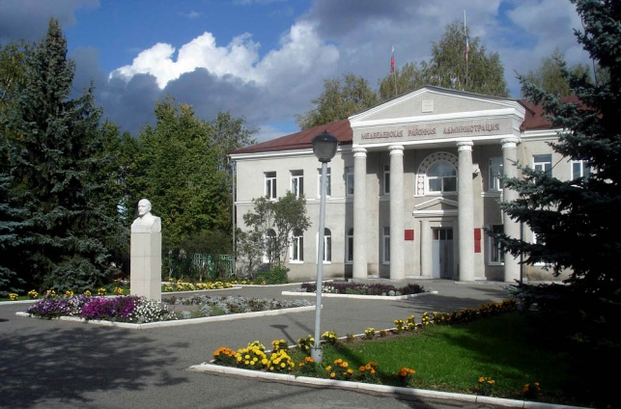
Медведевская районная трёхсторонняя комиссия по регулированию социально – трудовых отношений заслушала отчёт руководителя Отдела образования и по делам молодёжи Н.Н. Дербенёвой о ходе выполнения решения районной трёхсторонней комиссии от 25 сентября 2014 года №3 «Об организации специальных (школьных) перевозок обучающихся общеобразовательных учреждений».
В районе организация подвоза детей осуществляется 20 автотранспортными средствами в девяти школах. В 2015 – 2016 учебном году перевозками будет охвачено около 800 детей. Предполагается, что перегруза при осуществлении перевозок не будет. Все автобусы соответствуют требованиям ГОСТ. Договоры на техническое обслуживание и ремонт автобусов заключены. Техосмотр автотранспортных средств проводится по графику. Два автобуса не укомплектованы водителями: ответственность и требования большие, а зарплата маленькая.
Разработаны и утверждены паспорта маршрутов движения. В июле было организовано обследование дорог на школьных маршрутах. Комиссия признала возможной эксплуатацию 18 маршрутов. Два маршрута – «Соболевский» и «Краснооктябрьский» – могут эксплуатироваться только после устранения замечаний, и это должно быть оформлено дополнительным актом.
Школьные автобусы оснащены системой спутниковой навигации ГЛОНАСС, но в связи с отсутствием денежных средств и долгом перед обслуживающей организацией данные устройства отключены. По этой же причине большинство школьных автобусов не оснащено тахографами. Более 100 тысяч рублей общеобразовательные школы должны Центральной районной больнице за проведение предрейсовых и послерейсовых медицинских осмотров водителей. Есть замечания по гаражу Руэмской средней общеобразовательной школы.
. 19 АВГУСТА 2015 ГОДА

В СВОЮ ЗВЕЗДУ ЗДЕСЬ КАЖДЫЙ ВЕРИТ

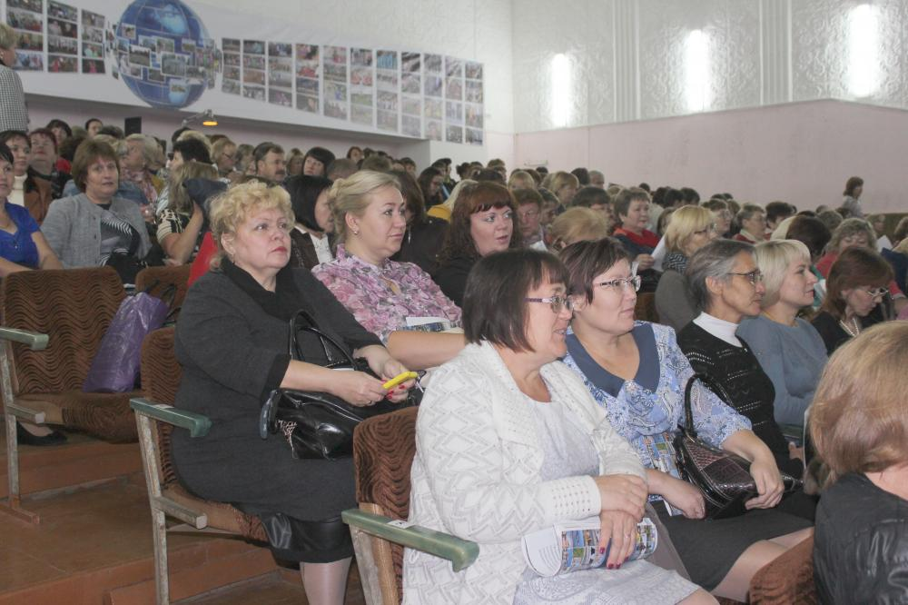
Новые реалии современного образования обсуждены на августовском совещании работников образования Медведевского муниципального района. Конкретно и чётко о результатах работы в 2014 – 2015 учебном году и о приоритетных направлениях развития муниципальной системы образования доложила руководитель Отдела образования и по делам молодёжи Н.Н. Дербенёва. С интересными содокладами выступили С.Н. Шмелёва, директор Медведевской средней общеобразовательной школы №2, В.А. Резапов, и.о. директора Медведевского районного дома детского творчества, С.В. Зенина, заведующая Руэмским детским садом «Родничок».

В контексте вызовов нового времени ярко высветила проблемы образования района Министр образования и науки Республики Марий Эл Г.Н. Швецова. С большим интересом было выслушано сообщение Главы администрации Медведевского района А.В. Плотникова о перспективах развития образования в районе, о строительстве новых школ и детских садов. Есть уверенность, что качество образования будет только расти.

С началом нового учебного года тепло поздравила педагогов С.Ю. Солнцева, член комитета Совета Федерации по науке, образованию и культуре. Первые наставления в адрес 17 молодых специалистов прозвучали из уст директора Сурокской средней общеобразовательной школы М.А. Фирсовой. От имени всех молодых специалистов учитель географии Медведевской средней общеобразовательной школы №3 Т.В. Жаркова заверила присутствующих, что они станут достойными продолжателями богатых традиций Медведевского района.

Большая группа педагогических работников была награждена знаками отличия федерального, регионального и муниципального уровней. Не были забыты и профсоюзные активисты. Почётными грамотами Центрального Совета Общероссийского Профсоюза образования награждены А.В. Леухин, уполномоченный профкома по охране труда Медведевской средней общеобразовательной школы №2, И.Н. Шубёнкина, председатель профкома Медведевской гимназии, Н.П. Ямиданова, председатель профкома Сенькинской средней общеобразовательной школы, Н.П. Яргина, уполномоченный профкома по охране труда Сурокского детского сада. Благодарственные письма Марийского рескома профсоюза вручены С.В. Ахмадуллиной, заведующей Медведевским детским садом №5, Н.В. Решетовой, учителю биологии Краснооктябрьской средней общеобразовательной школы, чьи дочери по итогам окончания школы награждены медалями.

10 АВГУСТА 2015 ГОДА
СВЕДЕНИЯ О СРЕДНЕЙ ЗАРАБОТНОЙ ПЛАТЕ В УЧРЕЖДЕНИЯХ ОБРАЗОВАНИЯ МЕДВЕДЕВСКОГО РАЙОНА В 2015 ГОДУ (С ЖИЛИЩНО – КОММУНАЛЬНЫМИ УСЛУГАМИ)
 | Январь –  май | Январь –  июнь | Январь –  июль
Руководители района  республики | 33375  31571 | 35991 | 35182
из них: директора школ  заведующие д/садов  директора учрежд. доп. образ. | 37988  27774  26960 | 41997  28376  31183 | 40729  28396  28000
Зам. руководителей района  республики | 25627  29310 | 29005 | 27133
Педработники дошкольных  образовательных учреждений  района  республики | 17727  18533 | 18146  18932 | 17492
%% от общего образования  (должно быть не менее 100%) | 104,9% | 94,4% | 96,9%
Общее образование района | 16907 | 19216 | 18047
Педработники общеобразовательных учреждений  района  республики | 19686  20510 | 22900  22576 | 20927
из них: учителя района  республики | 19922  20954 | 23279 | 21226
Педработники учреждений допобразования района  республики | 18647  17569 | 18804  18673 | 18653
%% от средней по РМЭ  (должно быть не менее 85%) | 89,5% | 88,6%
Прочий персонал района  республики | 8790  8123,7 | 8962 | 8997
В целом по району  по республике | 15306  15487 | 16683 | 16008
Среднемесячная зарплата по Республике Марий Эл в январе – декабре 2014 года составляла 20414,6 рубля, а в январе – июне 2015 года она составила 21216 рублей.
«Рост» средней заработной платы за июнь объясняется тем, что здесь учтены июньская зарплата и отпускные, полученные в этом месяце.
5 АВГУСТА 2015 ГОДА

ПРОФСОЮЗ ПОМОГ


Медведевский районный суд Республики Марий Эл признал за преподавателем – организатором основ безопасности жизнедеятельности Шойбулакской средней общеобразовательной школы Виталием Фёдоровичем Соловьёвым право на досрочное назначение пенсии по старости в связи с осуществлением педагогической деятельности не менее 25 лет. Управление пенсионного фонда исключило из специального стажа преподавателя 4 года и 4 месяца в совокупности службы в составе Вооружённых Сил СССР и работы в должности секретаря комитета ВЛКСМ совхоза «Шойбулакский».

Такие дела обычно легко выигрываются на основании действовавшего до 1 октября 1993 года постановления Совета Министров СССР от 17 декабря 1959 года №1397. На этот раз Управление пенсионного фонда впервые в своей практике решило применить по отношению к В.Ф. Соловьёву постановление Совмина СССР от 03.08.1972г. №590 с некоторыми дополнительными и довольно жёсткими условиями назначения государственных пенсий. Ответчик посчитал, что поскольку истец не смог сразу устроиться на работу учителем в школу и некоторое время из – за этого поработал лесником, то ему спорные периоды в специальный стаж входить не должны. Суд с этим мнением не согласился и принял решение в пользу преподавателя.

Подготовил исковое заявление и представлял интересы истца в суде председатель Медведевской районной организации профсоюза работников народного образования и науки РФ В.Г. Павлов. Экономическая эффективность дела составила более 360 тысяч рублей.

